Nickolas Alvaro Bini1; Rodrigo Bevilacqua Marcondes2

*1 Centro Universitário de Araucária (Unifacear);*

**RESUMO**

*Devido ao aumento da procura por estabelecimentos religiosos ocasionado por tempos turbulentos na sociedade atual, se faz necessário uma organização maior para que estabelecimentos religiosos como igrejas, consigam de forma eficiente e facilitada, obter controle sobre dízimos recebidos por seus fiéis. Afim de resolver tal problema, um sistema de gerenciamento dos recebimentos, dizimistas e funcionários da igreja surge com o objetivo de ser uma ferramenta de controle para dízimos e ofertas recebidas pelo estabelecimento religioso, reunindo controle e facilidade para o estabelecimento, o sistema gereChurch foi desenvolvido para solucionar esse problema, por meio da utilização de armazenamento de recebimentos, dizimistas, produção de relatórios e históricos, trazendo assim um gerenciamento sobre a operação do estabelecimento religioso, suas ofertas e dízimos recebidos, aumentando o controle e a velocidade de consultas. O gereChurch foi desenvolvido por meio da linguagem de programação JAVA, contando com técnicas de desenvolvimento eficazes.*

*Palavras chave: Sistema de Gerenciamento, Armazenamento, Estabelecimento religiosos, Históricos*

***ABSTRACT***

*Due to the increase in the search for religious establishments occasioned for troubled times in society lately, it is necessary a bigger organization in religious establishments as churches, manage effectively and in an easy way, gain control over the tithe received by the faithfuls. In order to resolve these problems, a system for managing receipts, tithers and church employees appears with the objective of being a control tool for tithes and offerings received by the religious establishment. Searching in this way, to bring control and facilities to the establishment, the system GereChurch is developed to solve this issue, by the use of a receipts storage,* *tithers, production of reports and histories, bringing with it a management over the operation of religious establishments, their offerings and received tithes, increasing the control and speed of queries. The GereChurch was developed using the coding language JAVA, relying on effective development techniques.*

*Key Words: Management system, Storage, Religious establishments, Histories*

**1. INTRODUÇÃO**

A crença religiosa sempre esteve presente na humanidade desempenhando diversos papéis e seguindo como fonte de conforto, força, superação e esperança para os seres humanos. Existem diversas religiões espalhadas pelo globo terrestre, cada uma com suas características e costumes próprios. Apesar disso, todas as religiões existentes compartilham de princípios que motivam seus fiéis a busca do seu melhor. Devido a grande quantidade de crenças religiosas e de fiéis, muitos estabelecimentos comerciais foram criados e existem hoje em meio a sociedade.

Tempos turbulentos enfrentados pela humanidade trazem os seres humanos para mais perto de suas crenças religiosas e com isso, de seus estabelecimentos religiosos, aumentando o número de fiéis visitando, praticando sua crença e oferecendo suas oferendas e ritos. Um grande tempo turbulento que pode-se citar e que ocorreu recentemente foi a pandemia da Covid-19, o qual segundo Costa (2022) “é um vírus de disseminação rápida e progressiva, com uma natureza violenta e letal” que foi reconhecido com pandemia quando “A Organização Mundial da Saúde (OMS) oficializou no dia 11 de março de 2020 a situação de pandemia por covid-19 [...] causando mais de 140.000 óbitos pela doença” e esses números não foram os oficiais do final da pandemia. O vírus foi responsável por gerar medo e desespero em toda a humanidade o que causou um efeito de frequentação maior dos estabelecimentos religiosos, trazendo certa confusão para o gerenciamento das ofertas e dízimos recebidos por eles. Devido a isso, a criação de um sistema de gerenciamento dos recebimentos de ofertas e dízimos busca apaziguar e ajudar tais estabelecimentos a possuírem um controle sobre tais valores, seus fiéis e funcionários de forma eficaz e de fácil utilização.

O objetivo desse trabalho é desenvolver um sistema que facilite o gerenciamento de estabelecimentos religiosos de todo tipo e crença. Trazendo assim, uma ferramenta de gerenciamento intuitiva, usual e eficiente.

**2. DESENVOLVIMENTO**

Certificando-se de uma melhor compreensão dos passos para desenvolvimento deste sistema, foram realizadas pesquisas pertinentes ao projeto para se obter uma precisão maior em relação a importância, objetivo e considerações a serem tomadas para gerar a melhor aplicação possível.

2.1. IMPORTÂNCIA DO GERENCIAMENTO

O gerenciamento de qualquer estabelecimento é de grande importância para o mesmo, tanto para seu funcionamento continuo como para melhor utilização de seus recursos, suas formas de funcionamento, seus consumidores ou clientes e para obter uma avaliação quanto ao rendimento, pontos fortes e fracos.

Tamanha é a importância do gerenciamento que, segundo Silva (2022) “ela influencia e é determinante para as organizações no seu sistema de qualidade. Ajudando assim a entender seus problemas, necessidades e soluções.” demonstrando assim, a necessidade de se possuir um gerenciamento efetivo.

Como opção para a utilização efetiva do gerenciamento, softwares que são segundo Gogoni (2019) “software é todo programa rodado em computadores, celulares ou outros dispositivos que permite a execução de suas funções”, podem ser empregados para este fim, visando trazer os conceitos, ferramentas e facilidades que são requeridas para o bom gerenciamento de um negócio e é por isso, que a utilização de um sistema para gerenciamento em um estabelecimento de qualquer tipo, se torna indispensável e altamente eficaz.

2.2. METODOLOGIA

Visando o desenvolvimento de um sistema que traga diversos benefícios a estabelecimentos religiosos na área de gerenciamento, o sistema GereChurch traz diversas ferramentas para facilitar a organização, gerenciamento e históricos do estabelecimento.

Diagramas foram criados para simplificar e facilitar o desenvolvimento do projeto e documentar o mesmo para futura manutenção.

O sistema foi desenvolvido por meio da linguagem de programação Java que, segundo Prestes (2022) “é uma linguagem de programação baseada em classes e orientado a objetos, possui grande foco em segurança, alta performance e portabilidade”.

2.3. ANÁLISE DE REQUISITOS

Os requisitos de um projeto representam um papel muito importante para o melhor desenvolvimento do mesmo e na sua robustez. Os requisitos do sistema são declarações articuladas de forma clara sobre o que um sistema deve ser capaz de fazer para satisfazer as necessidades e requisitos.

2.3. REQUISITOS FUNCIONAIS

Os requisitos funcionais de um projeto são todos os problemas ou necessidades que devem ser atendidos e resolvidos pelo software. O quadro 1 “LISTA DE REQUISITOS FUNCIONAIS” representa os requisitos funcionais do projeto.

|  |  |
| --- | --- |
| REQUISITOS FUNCIONAIS | DESCRIÇÃO |
| RF01 | Gerenciar estabelecimento |
| RF02 | Gerenciar funcionário |
| RF03 | Gerenciar dizimista |
| RF04 | Conceder privilégio ao funcionário para gerenciar dizimistas e o estabelecimento |
| RF05 | Revogar privilégio ao funcionário para gerenciar dizimistas e o estabelecimento |
| RF06 | Gerenciar recebimentos |
| RF07 | Listar valor total de recebimentos |
| RF08 | Realizar login no sistema |
| RF09 | Adicionar recebimento |
| RF10 | Filtrar recebimentos por mês |
| RF11 | Gerar relatórios |
| RF12 | Gerar relatório (PDF) de um top 10 dos dizimistas por maior valor contribuído |
| RF13 | Gerar relatório (PDF) de valor total de recebimentos por dizimista e entre data 1 até data 2 |
| RF14 | Gerar relatório (PDF) de valor total de recebimentos entre data 1 até data 2 |
| RF15 | Histórico de contribuições |
| RF16 | Selecionar tipo de pagamento |
| RF17 | Simular valor a partir do salário |
| RF18 | Selecionar dizimistas |

QUADRO 1 – LISTA DE REQUISITOS FUNCIONAIS

FONTE: O AUTOR (2022)

2.4. REQUISITOS NÃO FUNCIONAIS

Os requisitos não funcionais de um projeto são aqueles que não estão diretamente relacionados à funcionalidade de um sistema, sendo também chamado de atributos de qualidade. O quadro 2 “LISTA DE REQUISITOS NÃO FUNCIONAIS” representa os requisitos não funcionais do projeto.

|  |  |
| --- | --- |
| REQUISITOS NÃO FUNCIONAIS | DESCRIÇÃO |
| RNF01 | Para desenvolvimento do back-end e front-end será utilizada a linguagem de programação JAVA |
| RNF02 | Para desenvolvimento de diagramas será utilizado o aplicativo web Drawio |
| RNF03 | Para armazenamento de dados será arquivos de texto (.txt) |
| RNF04 | O sistema será disponibilizado apenas para desktop |
| RNF05 | Para prototipação do sistema será utilizado o Figma |

QUADRO 2 – LISTA DE REQUISITOS NÃO FUNCIONAIS

FONTE: O AUTOR (2022)

2.5. REGRAS DE NEGÓCIO

As regras de negócio de um projeto determina procedimentos específicos que acontecem dentro e durante o sistema, executados para atingir algum fim que pode ser necessário no sistema, como uma regra interna de seu funcionamento. O quadro “regras de negócio do projeto” representa as regras de negócios do projeto.

|  |  |
| --- | --- |
| REGRAS DE NEGÓCIO | DESCRIÇÃO |
| RN01 | Funcionários podem ver apenas membros e recebimentos do estabelecimento em que fazem parte |
| RN02 | Apenas funcionários com privilégios podem gerenciar dizimistas e estabelecimento em que fazem parte |
| RN03 | Apenas o administrador mestre do sistema pode criar estabelecimentos |
| RN04 | Apenas o administrador mestre do sistema pode conceder e revogar privilégios para funcionários |
| RN05 | Apenas o administrador mestre pode gerenciar os tipos de pagamento |

QUADRO 3 – LISTA DE REGRAS DE NEGÓCIO

FONTE: O AUTOR (2022)

2.4. CASOS DE USO

O diagrama de casos de uso são essenciais para definir as funcionalidades que o sistema terá, descrevendo de forma visual as coisas que se poderá fazer na utilização do projeto. Segundo Guedes (2005) “O diagrama de caso de uso por meio de uma linguagem simples, demonstra o comportamento externo do sistema, procurando apresentar o sistema através de uma perspectiva do usuário”. A figura 1 “casos de uso” retrata o diagrama de casos de uso do projeto GereChurch.

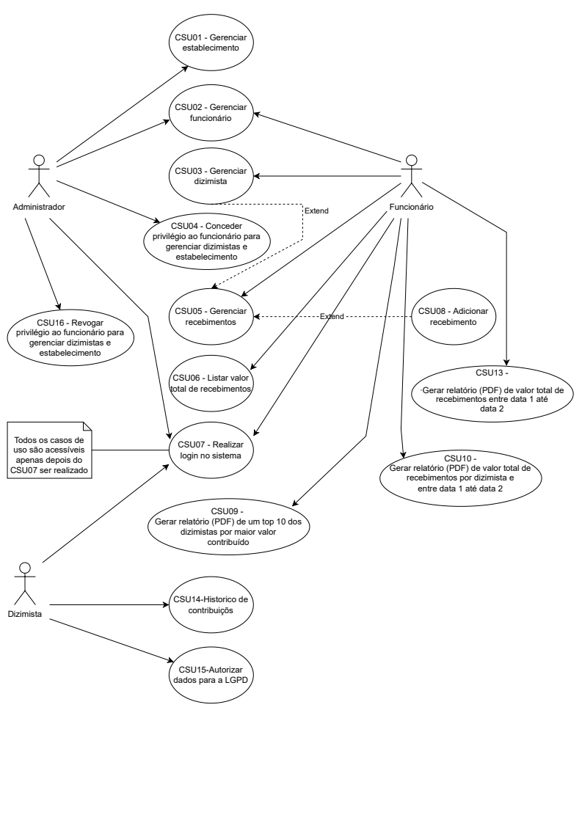

FIGURA 1 – CASOS DE USO

FONTE: O AUTOR (2022)

2.5. DIAGRAMA DE ENTIDADE E RELACIONAMENTO

O DER (Diagrama de Entidade e Relacionamento) ajuda a trazer melhor entendimento sobre o sistema a ser desenvolvido para os membros da equipe do projeto. Ele traz de forma específica todas as entidades que o sistema precisará juntamente de suas ligações com outras entidades, o que faz existir a criação de um banco de dados relacional. A figura 1 “der” retrata o diagrama de entidades e relacionamento do projeto GereChurch.

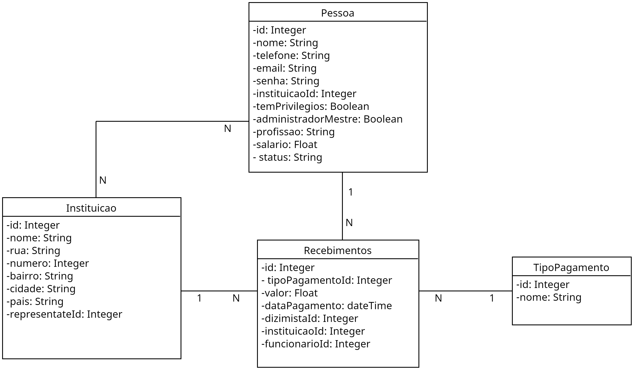

FIGURA 2 – DER

FONTE: O AUTOR (2022)

2.6. PMCANVAS

O PMCanvas (Canvas do modelo do projeto) é uma ferramenta utilizada para agrupar, de forma bem visual, o formato de funcionamento de um negócio, representando dentro do “agrupamento” detalhes importantes que devem ser levados em consideração. Segundo Mariot (2022) “é um modelo ágil de planejamento de projeto […] este modelo de plano de negócios permite que todo o planejamento seja visualizado em uma única página, sendo preenchido coletivamente pelos membros da equipe, de maneira simples e visual” conforme pode-se observar na figura 3 “PMCANVAS”.

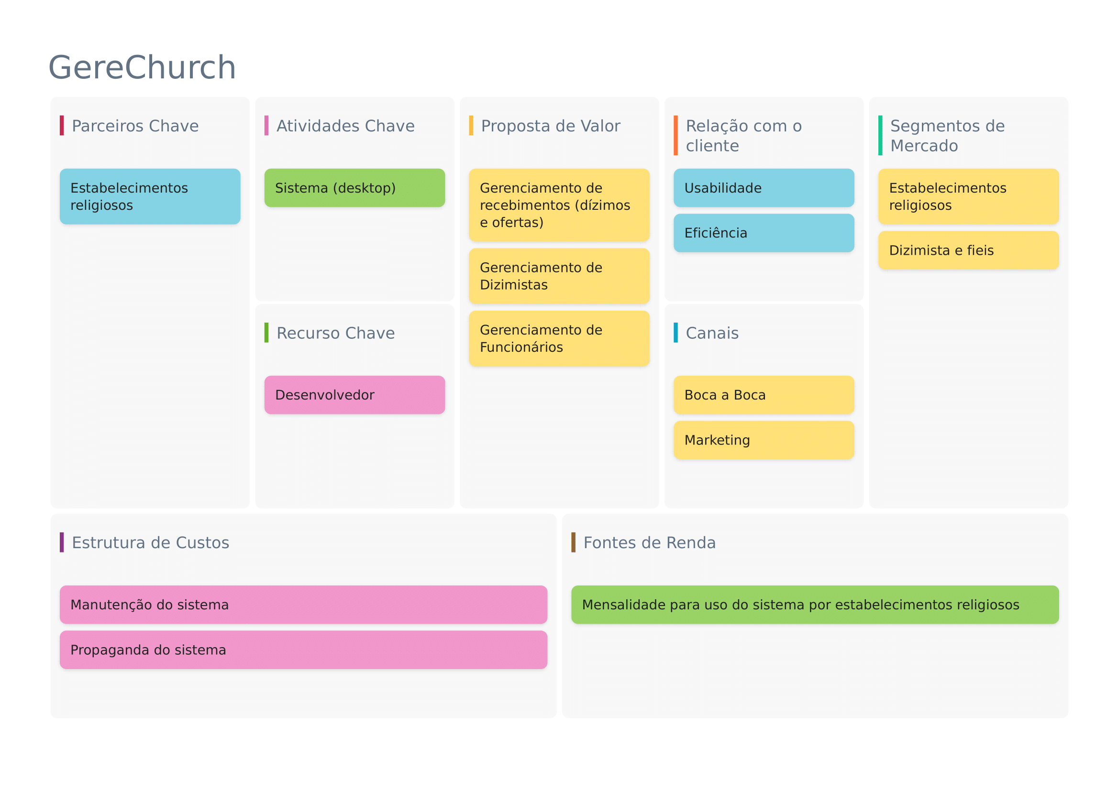

FIGURA 3 – PMCANVAS

FONTE: O AUTOR (2022)

2.7. ANÁLISE DA CONCORRÊNCIA

Primeira opção de sistema semelhante foi o “ServoFiel”, um aplicativo com o mesmo intuito do sistema GereChurch onde, é trazido uma proposta de pagamento de Dízimos de forma online.

Pontos fortes:

* Agendamento de pagamento de dízimos
* Aplicativo
* Pagamento online

Pontos fracos:

* Mensalidade para as instituições religiosas
* 100% online
* Exclusivo para paróquias

A segunda opção de sistema semelhante foi o “7me”, um aplicativo com a proposta de pagamentos também de online.

Pontos fortes:

* Pagamento online
* Aplicativo
* Informativo da igreja
* Lista de eventos

Pontos fracos:

* Exclusivo para igrejas adventistas
* 100% online
* Mensalidade para as instituições religiosas

2.8. DESCRIÇÃO DE CASOS DE USO

A seguir está representado a descrição de casos de uso do sistema GereChurch. A descrição dos casos de uso é uma forma de explicar de forma completa como o requisito deve funcionar, o que faz e de quem sucede (caso dependa de outro caso de uso para ser acessado).

|  |  |
| --- | --- |
| Identificador | CSU08 |
| Nome do requisito | Adicionar Recebimento |
| Prioridade | Alta |
| Estabilidade | Alta |
| Req. Origem | CSU05 |
| Descrição | Cadastra um novo recebimento no sistema, tendo como obrigatoriedade:   * Seleção de um dizimista previamente cadastrado. * Seleção de tipo de pagamento   E tendo como opcional o preenchimento de campos como:   * Profissão   E ainda, contando com a opção de simular o valor do recebimento por meio do valor do salário. Obtendo uma porcentagem de 10% do mesmo |

2.9. PROTÓTIPOS

Os protótipos são uma prévia de como a aplicação deverá ser. Ele demostra de uma forma mais visível certas funcionalidades da aplicação e o formato que a tela possuirá de forma simplificada e objetiva.

A figura 4 representa a tela inicial do Funcionário que possui todos os privilégios dentro do sistema, nesse caso esse funcionário terá acesso à possibilidade de editar dados da sua instituição e de gerenciar os Dizimistas pertencentes a sua instituição.

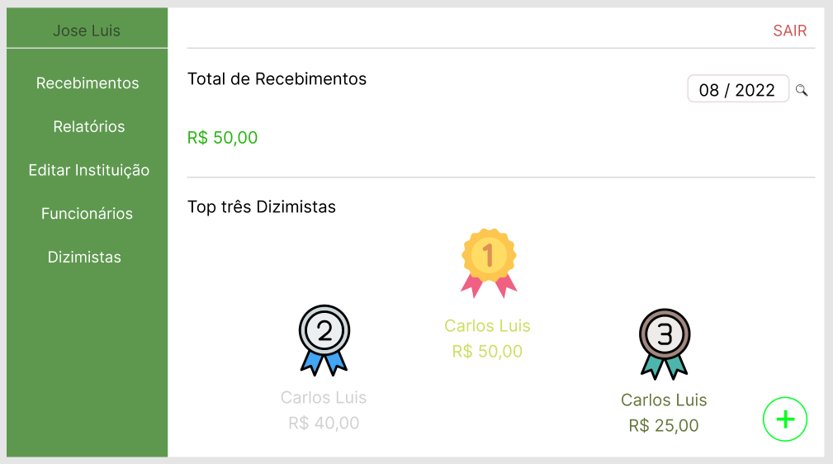FIGURA 4 – TELA DO FUNCIONÁRIO

FONTE: O AUTOR (2022)

A figura 5 representa a tela de cadastramento de Recebimentos, os quais significam o valor que o Dizimista contribuirá com a instituição. Com essa tela será possível armazenar a data do pagamento e dados do Dizimista, criando assim um controle e histórico.

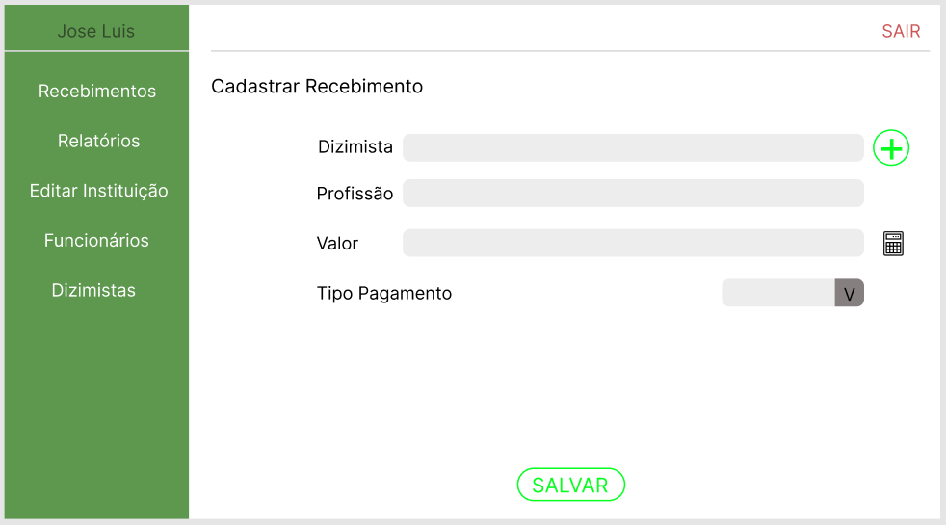FIGURA 5 – TELA DE RECEBIMENTO

FONTE: O AUTOR (2022)

A figura 6 representa a tela do Dizimista, o qual terá acesso restrito e menos funcionalidades. A figura a seguir representa a tela de histórico de contribuições efetuadas pelo Dizimista para a sua instituição.

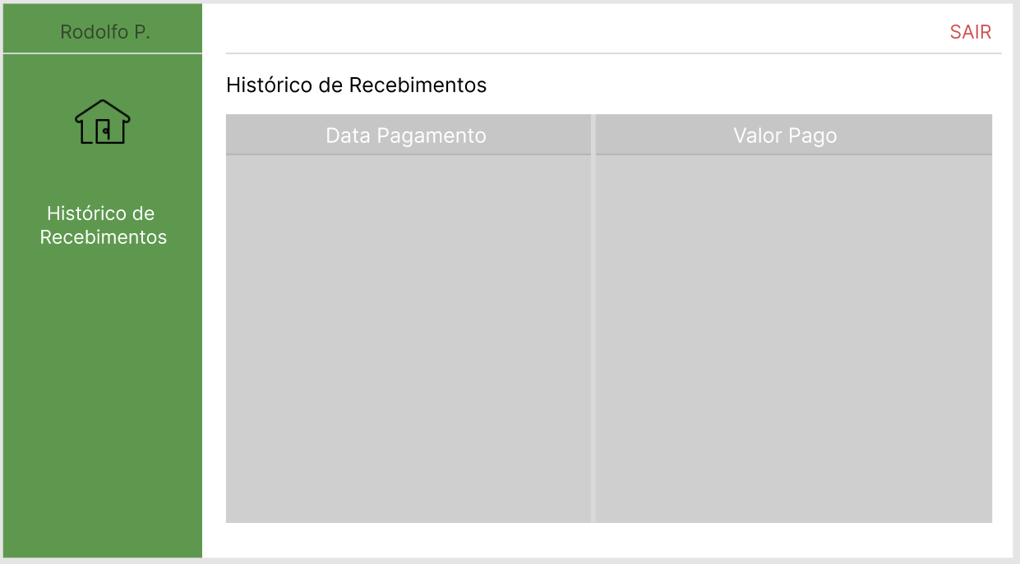FIGURA 6 – TELA DE RECEBIMENTO

FONTE: O AUTOR (2022)

2.10. DIAGRAMA DE CLASSES

O Diagrama de classes é uma representação estática utilizada na área da programação para descrever a estrutura de um sistema, apresentando suas classes, atributos, operações e as relações entre os objetos. A figura 7 “diagrama de classes” retrata o diagrama de classes do sistema GereChurch.

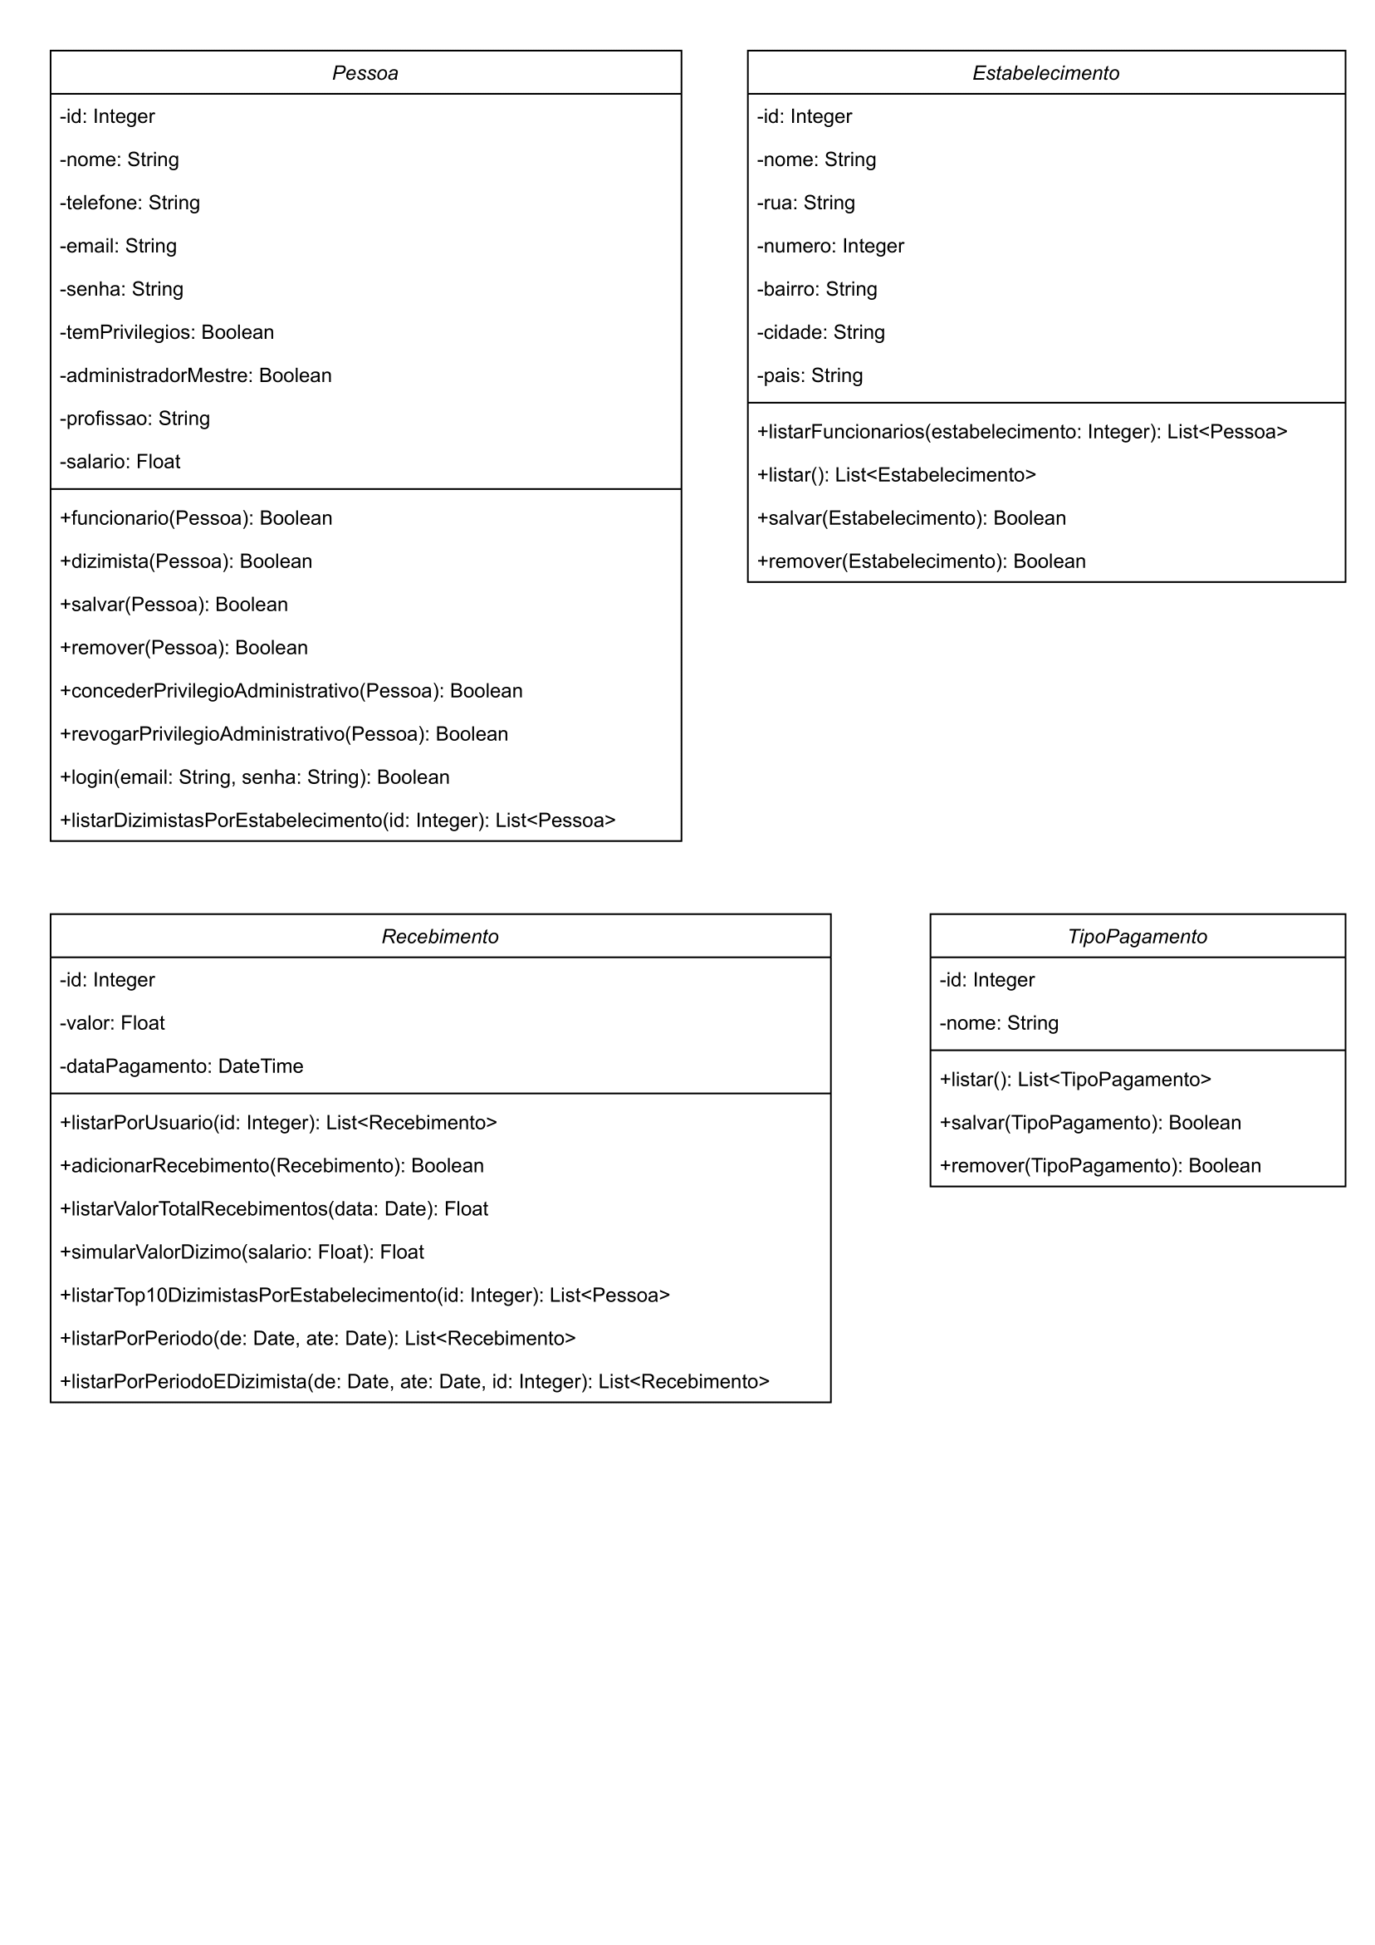

FIGURA 7 – DIAGRAMA DE CLASSES

FONTE: O AUTOR (2022)

**3. CONCLUSÃO**

No decorrer do desenvolvimento do sistema GereChurch foi possível observar que, não só uma forma de gerenciamento é necessária como de que, o gerenciamento, é uma prática que deve ser seguida por qualquer segmento que utilize de movimentações, especialmente monetárias e com grande fluxo de moeda sendo utilizada. De extrema importância para a organização e registro de operações.

O sistema se provou ser algo maior que apenas uma ferramenta que facilite o gerenciamento de instituições religiosas, mas sim, um sistema em que muitos depositam sua fé e crenças na utilização. Tamanha responsabilidade leva o GereChurch a buscar ser a sua melhor versão, sempre buscando evoluir para continuar levando o gerenciamento a todas as instituições que necessitam afim de facilitar a vida de pessoas.

**4. REFERÊNCIAS**

COSTA, M. S. A.; BARBOSA, L. A. S.; **Perda, morte e luto na pandemia de covid-19. PSICOLOGIA E A PANDEMIA DE COVID-19 NO BRASIL**, p. 187, 2022.

PRESTES, J. D. O.; WALDER, G. J.; TEIXEIRA, I. S.; **Analise e Desenvolvimento de um sistema computacional em Java para controle da frequência dos alunos da Universidade São Judas Tadeu**. 2022.

SILVA, G. B.; **A importância do gerenciamento de projetos de Arquitetura de Caruaru e Região**. REVISTA HUM@ NAE, v. 16, n. 1, 2022.

GOGONI, R; **O que é software?**. 2019. Disponível em: < https://tecnoblog.net/responde/o-que-e-software/ > Acessado em 26 de Outubro de 2022

MARIOT, C. E. A.; **Estudo de caso: aplicação de técnicas e práticas de abordagem ágil de gestão de projetos**. 2022.

GUEDES, G. T. A.; **UML 2 – Guia de Consulta Rápida** – Segunda Edição. São Paulo: Novatec Editora Ltda, Novembro de 2005.